2020 西螺國際志工營
活動簡章暨報名表
一、主旨
西螺擁有超過 300多年的歷史，在1937年日治時期，西螺進行都市改建計劃，為了配合街道拓寬過程，許多街屋外牆被拆除整修或重建。當時，西螺街市有大面積的變化。在1925年至1945年期間，延平老街上可見各種獨特的建築風格。幾年之內，西螺街兩旁可看到數百間的裝飾藝術建築物，西螺老街富含歷史文化的特質。
延平老街現在仍然有142間老街屋，多數是90年前建成的。以前，延平老街是西螺的中心，每家商店都非常熱鬧繁忙，不過現在，大多數的居民已經搬離，有些房屋閒置很久。老街氛圍變落寞，不過近年來，在螺陽文教基金會及公部門的推動下，老街開始有了改變，店一間一間開回來了，人也逐漸多了起來。我們試圖將藝術及創意帶入社區，讓老社區有更多發展的可能。
過去10年，我們辦理了12屆的國際志工營，整理了多間閒置老屋，有背包客棧和72ART、Yen的廚房、吳厝社區讀書角…等，完成多件公共藝術作品，協助西螺在地有機農業的發展與推廣，但仍然還有許多工作需持續去做。今年，志工們參與農作活動、學習傳統綠色工藝-竹編及進駐社區協助環境整備…等，透過計畫連結人與社區，也將透過修繕，維護老屋及西螺老街的環境，讓志工體驗在地文化。這一週工作營的時間，除了邀請您幫助西螺老街的文化發展，亦能在西螺結識來自國內外有著相同嗜好的朋友。

以下為歷年西螺工作營相關照片-
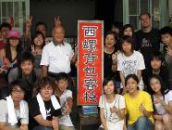 | 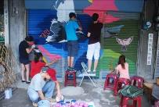 | 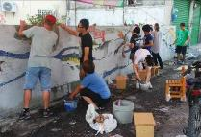
2010年西螺國際志工營  協助打造西螺背包客棧 | 2012西螺國際志工營  彩繪鐵捲門 | 2012西螺國際志工營  公共藝術-馬賽克牆壁拼貼
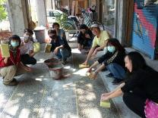 | 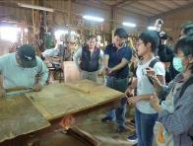 | 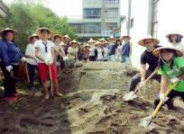
2013西螺老屋見學工作坊  泥作課程-完成抿石子地坪 | 2013西螺老屋見學工作坊  舊傢俱維修課程-修復方法 | 2013西螺國際志工營  整理西螺老街文化館花園
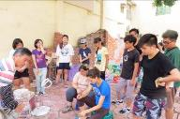 | 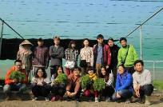 | 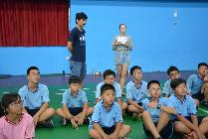
2014西螺國際志工營  馬賽克藝術圍牆製作 | 2015一畝田國際工作營  協助在地有機農業的發展與推廣 | 2016西螺國際志工營  校園英語教學
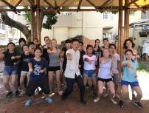 | 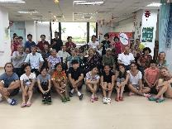 | 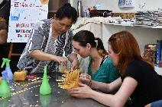
2017西螺國際志工營  七崁武術教學 | 2018西螺國際志工營  與長泰學堂的銀髮族同樂 | 2019西螺國際志工營  學習傳統工藝-竹編
二、辦理單位：
指導單位：文化部
主辦單位：財團法人雲林縣螺陽文教基金會
協辦單位：願景青年行動網協會
三、活動日期：2020年7月22日至7月28日(共一週)
四、參加對象：18歲至40歲之國內外大專校院學生與社會大眾，以戶籍在雲林縣者為優先錄取對象。
（本會將委託願景青年網協招募15位新竹美國學校之夥伴共同加入）
五、參加地點：雲林縣西螺鎮
六、活動費用：費用3000元，提供食宿，確定錄取後才需繳費。
七、報名辦法
報名：即日起至2020年7月10日截止。
報名方式：E-mail或傳真報名；E-mail：louyoung1995@gmail.com
傳真：05-5879583電話：05-5861444/5860101
錄取公告：7月11日公告錄取名單於本會網站（www.louyoung.org.tw）、Facebook（螺陽文教），並以e-mail通知，請於7月17日前完成繳費，才算完成報名。
八、報到時地：2020年7月22日15：00~17：00。
雲林縣西螺鎮延平老街文化館（延平路92號）
九、行程表：
NO | Objectives | Contents
1 | Organic agriculture learning and understanding of regional agricultural development | - Organic farming with senior farmers  - Visit the Xiluo Fruit & Vegetable Market
2 | Rural “Green Skills” learning | Workshop on a bamboo basket, pad, etc. host by experts
3 | Experience in Creative Arts and Cultural in Rural Community | - Learning Kung-Fu about “SeˇLeˋCidˊKiam^”(西螺七崁武術)  - Workshop on soy sauce and Taiwanese cheese making;  - Typical puppet show  - Knowing about the history of Xiluo Bridge via documentary film.

 | Morning | Afternoon | Evening
DAY1 |  | Arrival  Round Trip to Xiluo Town / Icebreaking Activity | Orientation
DAY2 | Guide for Community | 2. Rural “Green Skills” learning | Sharing /  Free time
DAY3 | 3-A. Learning Kung-Fu  1-A. Organic farming with senior farmers | 3-B. Workshop on soy sauce and Taiwanese cheese making;
DAY4 |  | 3-C. Typical puppet show
DAY5 |  | 3-D. Knowing about the history of Xiluo Bridge via documentary film.
DAY6 | 1-B. Visit to Xiluo Fruit & Vegetable Market | Prepare for presentation | Farewell Night
DAY7 | Final Evaluation | Clean up / Depart at 3:00 PM

1.體驗一日農夫並拜訪全台最大-西螺果菜市場
2.學習傳統綠色工藝-竹編
3.協助社區環境整備
4.學習在地文化-布袋戲及七崁武術
2020西螺國際志工營
報名時間： 年 月 日
姓名 |  | 性別 | □男 □女
出生日期 | 年 月 日 | 飲食 | □素 □葷
身分字號 |  | 連絡電話 | 家用：
 |  |  | 手機：
緊急連絡人 |  | 緊急聯絡人  電 話
電子郵件
通訊地址
專長/興趣
參加動機及期待：
注意事項(請詳閱)：
- 填寫完畢請回傳louyoung1995@gmail.com 或是傳真05-5879583。
- 本活動需資格審查，報名後經通知始具參加資格。
- 活動需全程參與，臨時不克參與，請事先告知請假，並且不可找人替代。
- 如遇颱風天或其他災害，是否停止活動，以政府公告為主。
- 有特殊疾病請主動告知主辦單位，並於活動期間自備隨身藥品。
- 本活動報名費3000元，請於審核過後7月17日前完成匯款動作，逾期未匯款將取消報名資格。
雲林縣西螺鎮農會中山分部 戶名：財團法人雲林縣螺陽文教基金會
匯款帳號：00621211631800 ATM 轉帳代號：616

